~SUMMER大阪~
環球影城MIHO美學5日
天橋立‧伊根灣遊覽船‧貝聿銘MIHO美術館‧LA COLLINA近江八幡

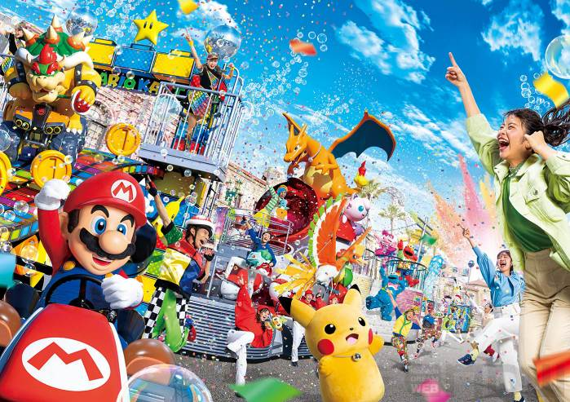

(以下航班時間&接駁時刻等，僅提供參考，實際請以出發日航班為主)
程別 | 航空公司 | 航班編號 | 起飛城市 | 抵達城市 | 起飛/抵達時間
去程 | 國泰航空 | CX 564 | 桃園TPE | 關西KIX | 11:05/14:55
回程 | 國泰航空 | CX 565 | 關西KIX | 桃園TPE | 16:05/18:15

第一天 | 桃園國際機場→大阪關西機場→神戶飯店
今日集合於「桃園國際機場」，由專人辦理出境手續後，搭乘豪華噴射客機，享受機上美食，欣賞白雲朵朵，感受騰雲駕霧之樂趣，於午後抵達日本關西空港，再由專車接送前往享用美味晚餐。
【神戶港】神戶經過1995年1月17日上午5時46分的一場大地震，整座城市被夷為平地，而總吞吐量佔全日本第二的神戶港碼頭區，也不能倖免於難。經過多年的積極復興和規劃，神戶港區又恢復往日雄風與繁華。搖身一變成為具有現代感，且擁有休閒、娛樂、紀念、教育和運輸功能的複合型休憩中心。
早餐：XXX 中餐：機上精緻簡餐 晚餐：海鮮自助餐 或 飯店內用晚餐
住宿：神戶PORTOPIA 或 同級
第二天 | 神戶→伊根舟屋~伊根灣遊覽船→日本三景‧天橋立~搭乘電纜車+傘松公園展望台→~京都世界遺產~龍安寺→琵琶湖飯店 或 京都飯店
【伊根舟屋~伊根灣遊覽船】~獲選日本米其林最美觀光地~
伊根町位於京都府的北方，蜿延的海岸，圍繞靜謐的伊根灣多達230間的舟屋，挾著道路而興建，一旁為道路，另一旁為漁船停泊的倉庫，沿海岸築起兩層高約五公里長依山傍海的聚落的建築聚落。港灣山巒環繞，灣內靜謐平穩，伊根町的居民，數百年來在這個天然的港灣內，發展出深厚的漁業文化。村落仿如時光靜止，整排林立的舟屋群，彌漫著江戶時期的濃濃懷舊氣氛，飄揚著一股日本原景的詩意之美。
※「特別安排」搭乘遊覽船一覽海上舟屋灣畔，並欣賞成群海鷗飛翔的景色，感受伊根灣獨特寧靜的水色風光。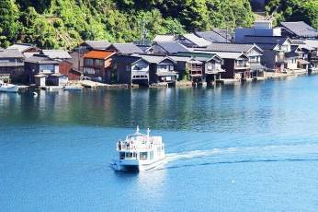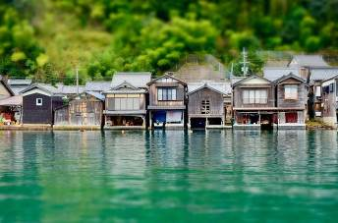
【天橋立】位於京都府的北部，在面臨日本海的宮津灣內。天橋立──一個全長約3公里、寬40～100米的沙堤，從宮津灣西岸的丹後半島的江尻伸向宮津灣。因潮汐堆積起來的沙所形成的沙堤上生長著約8000棵松樹，天橋立成了白沙綠松相映的極美之地，和廣島縣的宮島、宮城縣的松島並列爲“日本三景”。俯首從兩足之間看的話，天橋立象在天上架起的橋。 鄰接宮津側的橋的部分的是人工建成的迴旋橋，船經過此處時要回轉。坐纜車上山頂看天橋立，和坐觀光遊船從海上看時由於角度不同，領略的景色也各有千秋。
【傘松公園展望台】上觀景台，使天橋立看起來就好像架設在天上的浮橋一般。 從天橋立看來傘松公園就像是對岸西國第28名剎成相寺的山腳下的寬廣的公園。為「橋立三大奇觀」之一，「胯下觀景」名勝很有名，園內也設立了胯位於成相山山腰上是可將天橋立周邊美景盡收眼底的最佳地點，站在著名的「胯間展望台」上，彎下腰由兩腿之間看出去，讓天幕與海面顛倒過來，天橋立彷彿是一條在空中騰雲駕霧的飛龍，又像是一座從天而降的一字橋，您可以讓想像力自由馳騁，靜心觀察大自然優美絕妙的巧奪天工。
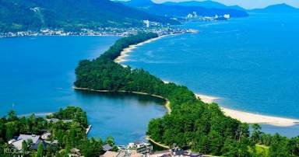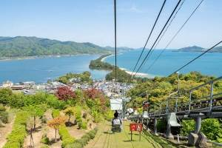
【~京都世界遺產~龍安寺】到訪京都，一定不能錯過位於西北面的龍安寺。龍安寺屬於佛教臨濟宗妙心寺派的寺院，不僅是聯合國教科文組織列明的世界遺產，也是古都京都的文化財之一，日本最著名的「枯山水」石庭景觀就在這座優美的寺院裡面。龍安寺最多人駐足之處，是著名的「方丈石庭」，門廊上的觀景台，昔日是方丈居所的所在地。庭園呈工整的長方形，面積為248平方公尺，表面鋪滿了白色碎石。寺院的僧侶每天都會用耙在碎石上梳劃出井井有條的紋理，庭園內的15塊青苔石，分成五組，散落於不同方位，砌出日本最著名的一幅「枯山水」藝術傑作。
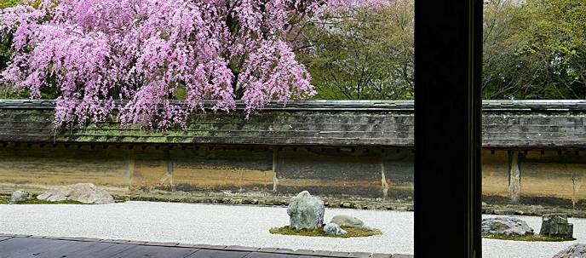
早餐：飯店享用豐盛早餐 中餐：日式風味餐 晚餐：日式風味料理 或 飯店內用晚餐
住宿：琵琶湖Grand飯店 或 大津王子飯店 或 京都蒙特利飯店 或 京都大和魯內酒店 或 同級
第三天 | ~童話草屋~藤森照信LA COLLINA近江八幡→貝聿銘MIHO美術館→免稅店→  心齋橋‧道頓崛
【~童話草屋~藤森照信LA COLLINA近江八幡】La Collina近江八幡是由當地著名的和菓子屋たねや(taneya)，找來建築頑童藤森照信所共同打造的童話甜點王國。たねや(taneya)公司認為，和菓子的素材皆來自大自然的恩惠，自然與人是相依共生，並希望藉著La Collina近江八幡這個基地，向世界傳達這個理念。這裡將熱愛自然、向自然學習、與自然共生作為主概念，除了在設施內重現日本近江地區的原始風景外，還設有販售日式、西式甜點的店鋪以及咖啡廳、麵包店等商家。
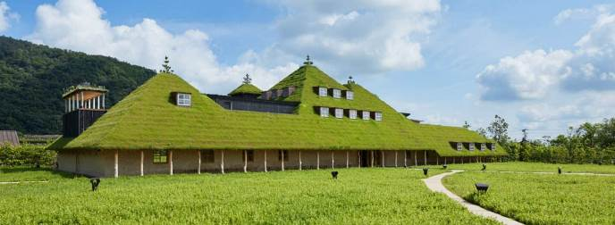
【貝聿銘MIHO美術館】由享負盛名的世界級建築大師貝聿銘於1996年設計完成。其特別之處在於將美術館與自然融為一體，猶如一座山林中的藝術寶庫；這也是世界級建築大師貝聿銘融合自然與建築的美學力作。光是看建築，這裡就值得您走一回！。美術館的建築概念取材自陶淵明「桃花源記」，建於遠離繁囂的山上，四周被翠綠茂密樹林環抱，大片玻璃帷幕落地窗外，老松、光影與遠山綠林，構成一幅美麗的山水畫；大師精心經營出來的絕景，讓人真有種遇見桃花源的恍惚及驚喜。
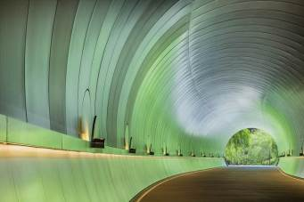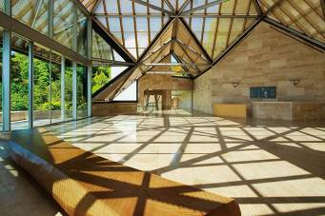
※如遇MIHO美術館休館則改為【琵琶湖Valley 觀景台~搭乘觀景纜車~】
(替代方案)【琵琶湖觀景台】琵琶湖為日本第一大湖，此觀景台為「琵琶湖Valley 滑雪場」於2016 年7 月開幕的咖啡廳所附設的觀景露臺。搭乘纜車時的景色已讓人驚豔，抵達山頂後，更可以一覽琵琶湖與周圍山脈的天水一色的美景。
【琵琶湖觀景纜車】全日本最快速的纜車，約5 分鐘即可抵達標高1,100 公尺的山頂。這裡的纜車車廂是採用全景360 度透明玻璃，讓您能一覽無遺地欣賞到琵琶湖延伸至遠處的京都市內和大阪高樓林立的景色，將絕色美景盡收眼底。在不同的季節，琵琶湖山谷滑雪場都呈現出不同的風景。
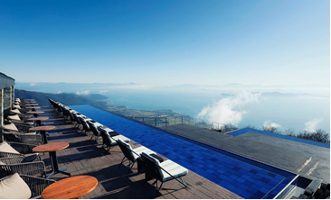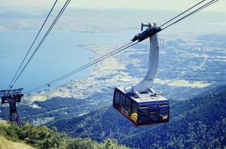
【免稅店】可以購買各式各樣的餅乾糖果、生活用品、藥妝品…等，送禮自用兩相宜。
【道頓崛、心齋橋】是大阪最具流行指標的購物區，心齋橋內的商家是較為平價庶民化的，而緊鄰隔壁綠樹成蔭的御堂筋則有著多家世界性名牌店，夜幕低垂後燈火通明，正是大阪人夜生活的開始。
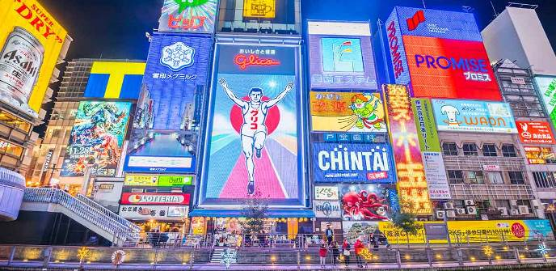
早餐：飯店享用豐盛早餐 中餐：日式風味餐 或 發放2000元日幣自理
晚餐：方便逛街，敬請自理
住宿：京阪環球影城塔樓飯店 或 環球影城港灣酒店 或 大阪蒙特利飯店 或 大阪喜來登都酒店 或 大阪大和魯內酒店 或 大阪飯店 或 同級
第四天 |  | 全日暢遊 大阪環球影城～UNIVERSAL STUDIO JAPAN ～體驗各項設施帶來的心跳體驗!!(※由專業導遊帶領搭乘電車前往園區 介紹遊玩 或 自由遊玩)
★【日本環球影城】以熱門電影為主題、2001年開幕，匯集許多使用影像、音響等尖端技術而完成的18項娛設施，您可體驗滿載驚慄、感動與興奮的好萊屋電影世界。如侏儸紀公園乘車探險、3D 影像的電影『魔鬼終結者』的世界、回到未來乘車探險、電影節目製作參觀、電影舞台道具展示館、MIB 星際戰警、侏儸紀公園乘車探險、動物演員舞台及浴火赤子情等。
★【環球奇境】有28種最新遊樂設施，除了遊樂器材外、還有人氣商店和美味餐廳等，歡迎您全家一同來暢遊。“環球奇境”（總面積約3萬平方公尺）忠實呈現了人氣卡通世界。這裡有適合大人和兒童一同遊樂的“飛天史努比”（入口示意圖的中間）和“艾蒙泡泡遨遊”等，以及僅限兒童乘坐的“艾蒙小兜風”和“芝麻街大兜風”等娛樂設施。可愛的Hello Kitty 也開心地歡迎大家的到來。在這裡不分大人小孩，大家都一起參觀“Hello Kitty緞帶大收藏”，盡情體驗各式各樣的驚奇。還有!還有!在動漫園區裡還有更多的運動設施和遊戲區，讓每個小朋友都可以安全又快樂地玩耍，備有休閒長椅，讓家長們既安心地能看到小朋友的玩耍，還可以拍照留念喔！各園區內也都設有飲食區，讓您可以安心品嚐美式甜品炸蘋果，可愛迷人的杯形蛋糕、以及餅乾怪獸親手製作的三明治等。別忘了還有販售周邊產品的專賣店，各位遊客可以盡情享受親子購物的樂趣。在“環球奇境”中，大家一定能夠渡過一段美好的歡樂時光，製造出最棒的回憶。
★「超級任天堂世界」於2021年3月18日在日本大阪環球影城誕生(請自行抽取整理券排隊入場)
為全球第一座以任天堂角色為主軸設計的夢幻樂園。自入口處開始、帶您進入任天堂經典遊戲瑪利歐的遊戲氛圍、通過長長的綠色水管進入園區。園區裡打造了眾多遊戲中的元素設施、包含「瑪利歐賽車～庫巴的挑戰書」、「耀西冒險」兩項重點遊樂設施，以及三棟再現遊戲世界氛圍的主題建築「庫巴城」、「長棒山」、「碧姬公主城堡」。園區內並附設主題餐廳「奇諾比奧咖啡店」、小吃鋪「耀西小吃島」、爆米花攤「加油站爆米花」與商店「1UP 工廠」，可品嚐到可愛的造型美食、購買到各式各樣的周邊商品。
★亞洲首座「哈利波特魔法世界」，正式於2014年7月15日在「日本環球影城」開幕
以壓倒性的規模及對細節的堅持，重現哈利波特故事中的世界之雄偉園區。還有許多令人興奮的乘坐型遊樂設施、商店、表演秀、季節性活動等等…園區內包含巍峨聳立於險峻岩山的『霍格華茲城堡』和巫師居住的村落『活米村』。在城堡中可以體驗哈利波特的禁忌之旅，以最新技術4K呈現的清晰影像，跟著哈利波特一起翱翔天空之魔法的冒險體驗。另外在鷹馬的飛行項目中，由海格教導您接近鷹馬的正確方法後，乘坐鷹馬在海格的小木屋及南瓜田的上空盤旋，欣賞絕佳的景觀。
★世界最大型小小兵歡樂園~【小小兵樂園】~2017年4/21正式開幕喔!!
在這搞笑歡樂集於一身的【小小兵樂園】中以充滿臨場感十足的小小兵遊樂設施「小小兵瘋狂乘車遊」為首，帶您進入小小兵的瘋狂世界。園區中也有許多被各種小小兵佔據的玩具店、點心製造工廠、更有小小兵們自行開發的遊戲，使遊客在園區可以體驗到小小兵帶來的瘋狂體驗，如同生活在小小兵的世界中。
【特別說明】日本環球影城之快速通關券須另外自費購買。
【特別說明】日本環球影城自西元2009年1月2日影城營業日起，持票進入影城後，不可中途離場後再入場(不可重複入場)。
※為方便遊玩今日午、晚餐敬請自理。
※本日建議穿著輕便服裝，以便遊樂的方便。
※本日如不參觀USJ：退費NT$1800.-、小孩3歲以下不退費。
(請於出團前10個工作天(不含週末及例假日)告知不前往，退費金額於團體出發前由團費中扣除，當地不予退費，敬請瞭解。)
※若住宿大阪市區飯店，當日則由導遊帶領大家搭乘電車前往環球影城。
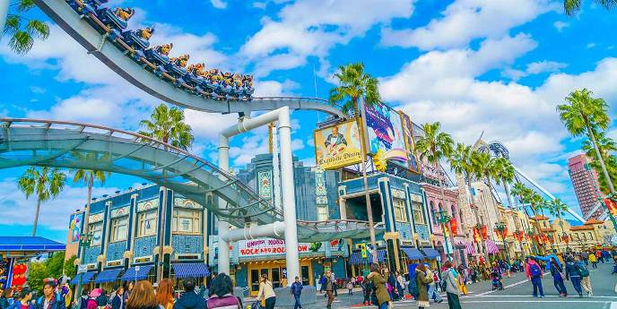
早餐：飯店享用豐盛早餐 中餐：方便遊玩，敬請自理 晚餐：方便逛街，敬請自理
住宿：京阪環球影城塔樓飯店 或 環球影城港灣酒店 或 大阪蒙特利飯店 或 大阪喜來登都酒店 或 大阪大和魯內酒店 或 大阪飯店 或 同級
第五天 |  | 自由活動→大阪關西國際空港桃園國際機場
早餐後，您可自行安排活動，並於約定集合時間帶著感性與不捨的離情，驅車前往關西空港，搭乘豪華客機返回台灣，結束此次美好的日本之旅，期盼下次再與三五好友們共遊舊地，再次細說當年！敬祝您旅途愉快，萬事如意，謝謝！
早餐：飯店享用豐盛早餐 中餐：方便逛街，敬請自理 晚餐：機上簡餐
住宿：溫暖的家
溫馨提醒及建議
- 日本小費：導遊＋司機小費每日每位貴賓NT300。
- 貼心說明：給小費也是國際禮儀之一喔！
- 行程表中列出之飯店及餐點內容僅為先行提供給貴賓參考，實際狀況以本公司最終確認為主，敬請見諒。
- 『為考量旅客自身旅遊安全，並顧及同團其他旅客之旅遊權益，年滿70歲及行動不便之貴賓，若無親友陪同者，請事先告知敝公司，讓我們為您提供專業的建議』
- 『親愛的旅客您好，如您為未滿20歲之未成年人，未與法定代理人一同報名參加旅遊行程時，須得法定代理人之同意，報名始為有效！為確認您的報名有徵得法定代理人之同意，請您記得將旅行社所給旅遊定型化契約書或同意書，提供給您的法定代理人簽名後並繳回，報名手續始有效完成！』
- 團體旅遊需多方顧及全體旅客，時間的安排也需相互配合，故若有嬰幼兒同行時，可能無法妥適兼顧，所以煩請貴賓於報名時，多方考量帶嬰幼兒同行可能產生的不便，以避免造成您的不悅與困擾。
- 素食：因各地風俗民情不同，國外的素食習慣大多是可以食用蔥、薑、蒜、蛋、奶等，除華僑開設的中華料理餐廳外，多數僅能以蔬菜、豆腐等食材料理為主；若為飯店內用餐或一般餐廳使用自助餐，亦多數以蔬菜、漬物、水果等佐以白飯或麵食類。故敬告素食貴賓，海外團體素食餐之安排，無法如同在台灣般豐富且多變化，故建議素食貴賓能多多鑑諒並自行準備素食罐頭或泡麵等，以備不時之需。
- 因氣候無法預測，故若遇大風雪、火山、颱風、地震等情況，則會以行程安全順利為考量，採緊急行程應變措施，敬請見諒。
- 本行程設定為團體旅遊行程，故為顧及旅客於出遊期間之人身安全及相關問題，於旅遊行程期間，恕無法接受脫隊之要求；若因此而無法滿足您的旅遊需求，建議您另行選購團體自由行或航空公司套裝自由行，不便之處尚祈鑒諒。
- 我們為維護旅遊品質及貴賓們的權益，在不變更行程內容之前提下，將依飯店具體確認回覆的結果，再綜合當地實際交通等情況，為貴賓們斟酌調整並妥善安排旅遊行程、飯店入住之先後順序或旅遊路線，請以說明會或最後確認的行程說明資料為準。
- 行程於國外如遇塞車時，請貴賓們稍加耐心等候。如塞車情形嚴重，而會影響到行程或餐食的安排時，為維護旅遊品質及貴賓們的權益，我們將為您斟酌調整並妥善安排旅遊行程，敬請貴賓們諒解。
- 日本飯店有禁菸房、禁菸樓層或室內全面禁菸等規定，如有吸菸需求請前往規定的吸菸區，如因在飯店房間內吸菸所產生罰金皆須由旅客自行承擔。
本行程、班次時間及住宿飯店之確認以說明會資料為主，但將儘量忠於原行程。
若遇特殊情況將會稍做調整，行程安排將以當地為主，敬請見諒。
若離隊視同放棄，恕不退費敬請鑒諒。

